Colegio de los SS.CC
Manquehue
Coordinación Académica 2° ciclo

Guía de trabajo Matemática 4º Básico

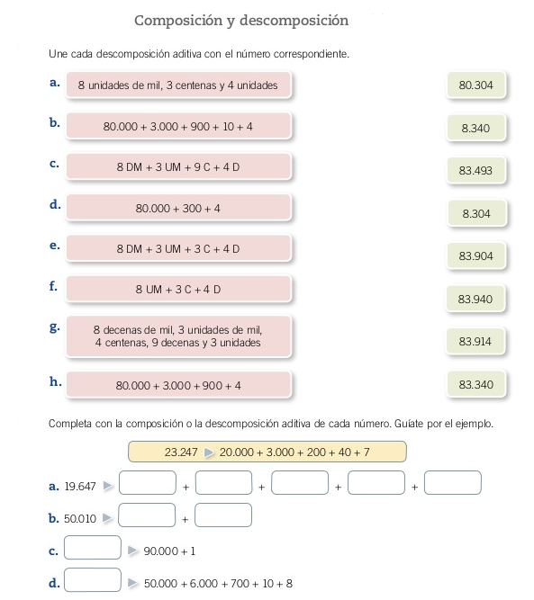

Fuente: Santillana

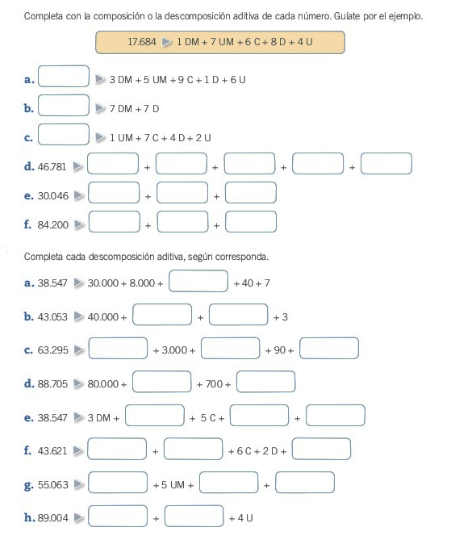

Fuente: Santillana

